文件编号：LTE-HeNB_(S1AP)_(Handover)_DYCS_V1.0

TD-LTE HeNB协议栈软件系统

S1_Handover过程
理解报告

拟制：邓丰
时间：2011.08.01

中国科学院计算技术研究所
无线通信技术研究中心
软件组
LTE协议栈研发项目组

修改记录
文件编号 | 版本号 | 拟制人/  修改人 | 拟制/修改日期 | 更改理由 | 主要更改内容  （写要点即可）
 | 0.5 | 邓丰 | 2011-08-01 | 建立
注1：每次更改归档文件（指归档到组内及研究室的文件）时，需填写此表。
注2：文件第一次归档时，“更改理由”、“主要更改内容”栏写“无”。
修改列表：


本文档的程序或内容受版权法的保护，未经中科院计算所的书面许可，不得擅自泄漏、拷贝或复制本文档资料的全部或部分。
目录
1 引言 1
1.1 编写目的 1
1.2 定义 1
1.3 参考资料 1
2 LTE S1_Handover概述 2
2.1 Handover Preparation 2
2.2 Handover ReSource Allocation 3
2.3 Handover Notification 3
2.4 Path Switch Request 4
2.5 Handover Cancellation 4
2.6 eNB Status Transfer 5
2.7 MME Status Transfer 6
3. Handover流程图 7
4 相关过程的补充说明 10
4.1 Handover Preparation中的主要消息： 10
4.2 Handover Resource Allocation 11
4.3 Handover Notification 11
4.4 Path Switch Request 11

S1_Handover模块理解报告

1 引言

1.1 编写目的
本文档是LTE S1接口中切换部分的理解报告，将为LTE S1接口切换部分的设计提供参考依据。

1.2 定义

GTP | GTP Tunneling Protocol | GTP通道协议
EPC | Evolved Packet Core | 演进分组核心
UL | Uplink | 上行链路
E-RAB | E-UTRAN Radio Access Bearer | E-UTRAN无线接入承载
eNB | E-UTRAN NodeB | E-UTRAN基站

1.3 参考资料
1.< 3GPP TS 36.413:“S1 Application Protocol”>;
2.< 3GPP TS 36.300:“Overall description”>;
3.< 3GPP TS 23.401:“(E-UTRAN) access”>.

2 LTE S1_Handover概述
在S1接口的切换过程中主要包含以下7个过程：
(1)Handover Preparation
(2)Handover ReSource Allocation
(3)Handover Notification
(4)Path Switch Request
(5)Handover Cancellation
(6)eNB Status Transfer
(7)MME Status Transfer

2.1 Handover Preparation

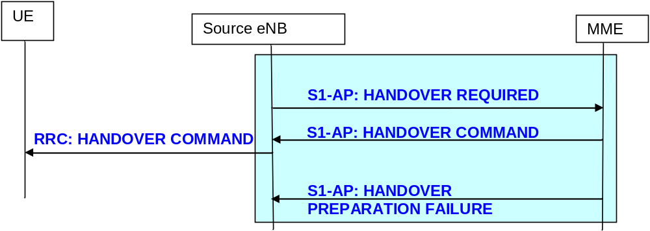
图一Handover Preparation
- 目的：该消息由源eNB 发送给MME ，请求目标处准备资源.
- 主要内容：
Handover Required
Handover Command
Handover Prepartion Failure
- 主要过程：
Handover Required消息由源eNB发送给MME,一旦源eNB接收到Handover Command消息后，切换的准备过程就完成了，这时所传得消息中至少有一个和无线接口相关的消息，如果切换资源的分配没有成功，这个时候就返回Handover Prepartion Failure消息。

2.2 Handover ReSource Allocation
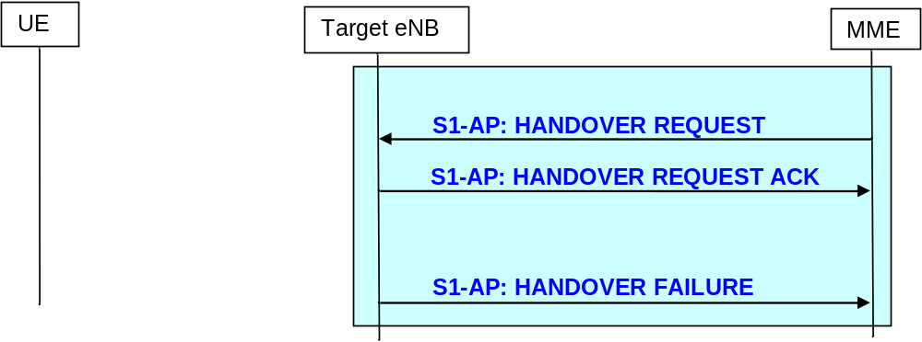
图二 Handover ReSource Allocation

- 目的: 切换资源分配过程目的在于在目标eNB 处为UE切换保留资源。
- 主要内容：
Handover Request
Handover Request Acknowledge
Handover Failure
- 主要过程：
MME发送Handover Request消息给 Target eNB，其中Handover Request消息中包含的是Target eNB需要建立的E-RAB(s)的目录，当所有接受的E-RAB(s)所需要的资源都分配好了以后，Target eNB就返回Handover Request Acknowledge
消息，Handover Request Acknowledge消息包含了成功建立E-RAB(s)的消息，失败建立E-RAB(s)的消息以及与无线接口相关的信息，如果在Target eNB方面没有合适的资源，这个时候Target eNB就返回Handover Failure消息。

2.3 Handover Notification
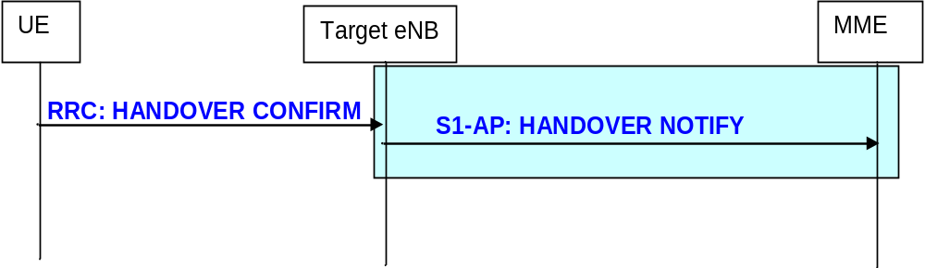图三Handover Notification

- 目的：在于向MME指示UE已经到达了目的小区，并且已经成功的完成了S1切换。
- 主要内容：Handover Notify
- 主要过程：
当UE在目标小区被识别，并且成功完成S1切换，Target eNB将向MME发送Handover Notify消息。

2.4 Path Switch Request
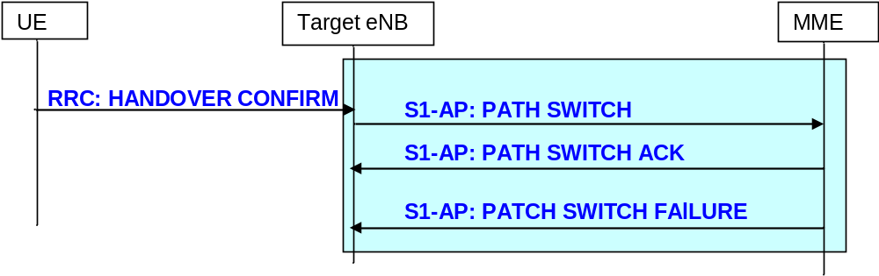
图四Path Switch Request

- 目的：向一个新的GTP隧道节点请求一条下行的GTP隧道转换。
- 主要内容：
Path Switch
Path Switch Acknowledge
Path Switch Failure
- 主要过程：
当UE成功的到达目的小区时，Target eNB向MME发送Path Switch消息，Path Switch消息中含有资源分配的结果，例如：成功建立的E-RAB(s)有哪些。如果在EPC中发生了错误，MME就返回Path Switch Failure,没有错误就返回Path Switch Acknowledge.

2.5 Handover Cancellation
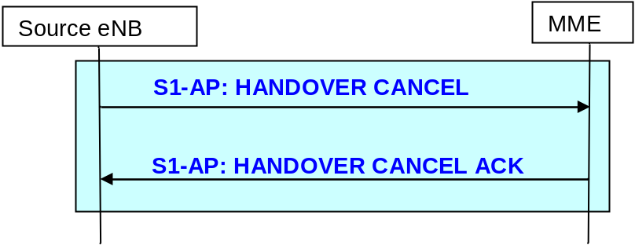
图五 Handover Cancellation
- 目的：使源eNB使用与UE相关的信令能够正确取消正在进行的切换准备或已经准备好的切换。
- 主要内容：
Handover Cancel
Handover Cancel Acknowledge
- 主要过程：
源eNB向MME发送Handover Cancel的消息，指出切换取消的原因，MME通过返回Handover Cancel Acknowledge消息来确认收到了Handover Cancel的消息。

2.6 eNB Status Transfer

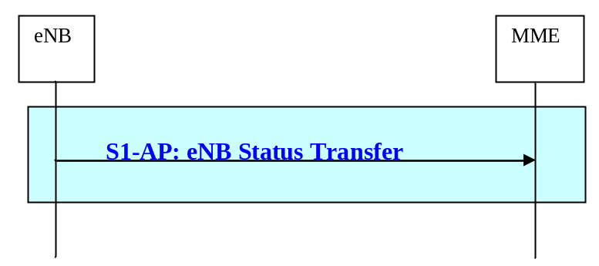
图六 eNB Status Transfer
- 目的：
在PDCP-SN和HFN状态保存采用的每一个相应E-RAB的LTE内S1切换中，其中PDCP-SN和HFN状态保存采用，通过MME从源向Target eNB传输下行PDCP-SN,HFN接收端状态。
- 主要内容：
eNB Status Transfer
- 主要过程：
当源eNB认为即将冻结传输端/接收端状态时，此时它将停止向下行SDU分配PDCP SN，以及向MME发送eNB STATUS TRANSFER消息。
对于PDCP-SN 和HFN状态保存采用的每一个E-RAB，源 eNB 在eNB STATUS TRANSFER 消息的eNB Status Transfer Transparent Container IE 中的E-RABs Subject to Status Transfer Item IE 内包含E-RAB ID IE, UL COUNT value IE 和DL COUNT value IE 。
对于源eNB已经从目标eNB接收到上行传输请求的每一个承载，源eNB 也可能在eNB STATUS TRANSFER消息中包含Receive Status Of UL PDCP SDUs IE中丢失的和接收到的上行SDU。

2.7 MME Status Transfer
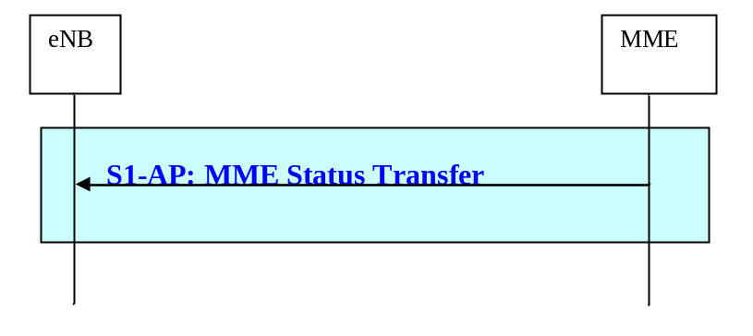
图七 MME Status Transfer
- 目的：
在PDCP SN和HFN状态保存采用的每一个相应的E-RAB的S1切换中，通过MME从源到Target eNB传输上行PDCP-SN和HFN接收端状态，以及下行PDCP和HFN传输端状态。
- 主要内容：MME Status Transfer
- 主要过程：
MME通过向eNB发送MME STATUS TRANSFER消息发起该过程。
对于eNB Status Transfer Transparent Container IE 内E-RABs Subject to Status Transfer List IE 中的每一个承载，其中MME STATUS TRANSFER 消息中接收UL COUNT value IE ，目标eNB 将使用它，并且不会传输任何上行信息包，即其具有的PDCP SN低于该IE的PDCP SN IE 中所包含的值。
对于在MME STATUS TRANSFER 消息中所接收到eNB Status Transfer Transparent Container IE 内E-RABs Subject to Status Transfer List IE 中的每一个承载，目标eNB 将为第一个下行信息包，其中还没有分配任何PDCP SN，使用DL COUNT valueIE。
至少对于一个承载，如果Receive Status Of UL PDCP SDUs IE包含在MME STATUS TRANSFER消息的 eNB Status Transfer Transparent Container IE 中，那么目标eNB 可以在无线发送给UE的状态上报（Status Report） 消息中使用它。
如果目标eNB为UE接收到该信息，其中目标eNB没有存在任何准备的切换，那么目标eNB将忽略该消息。

3. Handover流程图
在LTE的切换过程中，基本上分为与S1有关的切换和与X2有关的切换，其基本过程如下：
- 与S1有关的切换：
首先从Source eNB端发送Handover Required消息给Source MME，然后Source MME传给Target MME, Target MME再根据相关的消息向其他端传输，等到Target MME收到来自其他端的反馈的时候，向Target eNB发送 Handover Request消息，这时Target eNB向Target MME发送 Handover Request Acknowledge消息，Target MME根据收到的这个消息，再向其他端传输而且收到和传输来自其他端的反馈，当反馈消息传送到Source MME时，Source MME向Source eNB发送Handover Command消息，这时Source eNB给Source MME发送eNB Status Transfer消息，作为反馈，MME也返回一条MME Status Transfer消息。
- 与X2有关的切换
首先由Target eNB端发送Path Switch Request消息给MME,通过MME接收到
这条消息传输到其他端并接收到反馈后，再由MME发送Path Switch Acknowledge消息给Target eNB，Target eNB接收到消息后发送一条Release Resource消息给Source eNB，请求相关资源的释放。

其中切换部分与其他接口交互过程中的流程图如下：
图八是切换成功的流程图;
图九是切换失败的流程图;
图十是Path Switch Request过程，该过程与X2接口有交互。

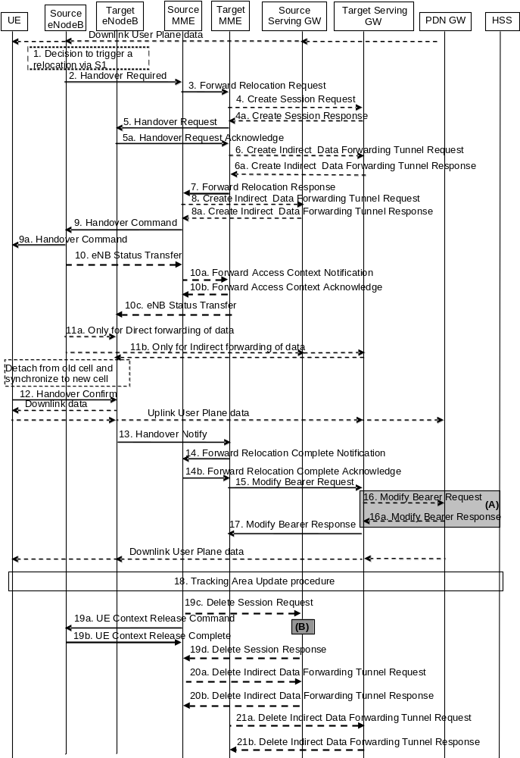
图八 切换成功

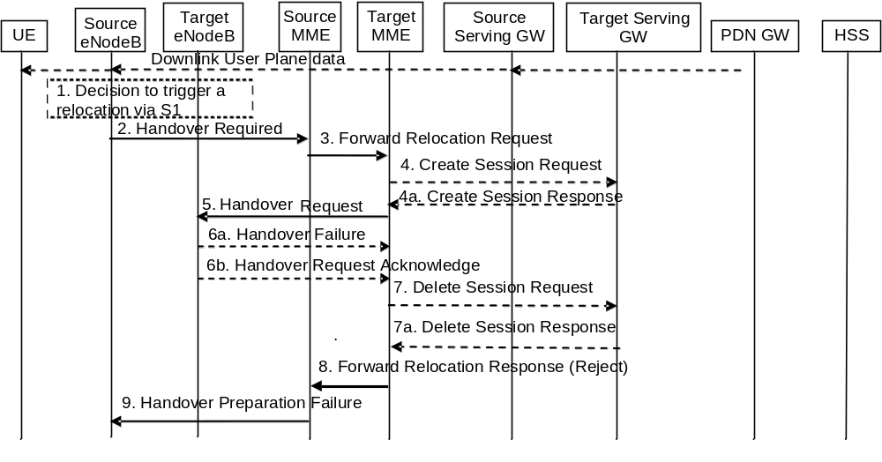
图九 切换失败

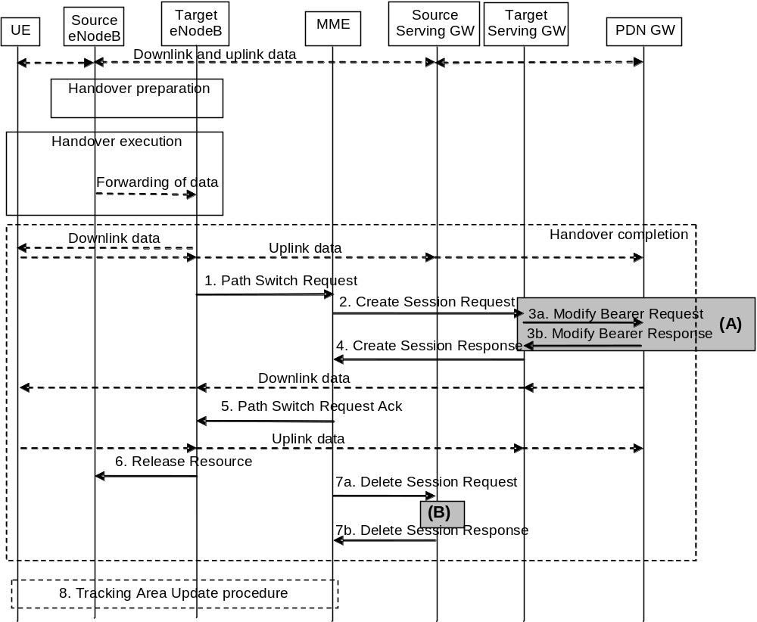
图十 Path Switch Request 在X2接口中

4 相关过程的补充说明

4.1 Handover Preparation中的主要消息：
Handover Required中主要的信息：
- the Direct Forwarding Path Availability IE ------指示一条直接的数据路径是否是可用的
- the CSG Id IE and no Cell Access Mode IE-------判断access control 是否是成功的，如果是成功的就将CSG Id传给目标方
- the SRVCC HO Indication IE----指示切换只准备cs域中的切换

Handover Command中的主要信息：
- DL GTP-TEID IE and DL Transport Layer Address IE
- UL GTP-TEID IE and UL Transport Layer Address IE
- E-RABs Subject to Forwarding List
- E-RABs to Release List

其中有几点需要注意：
- TS1RELOCprep(与 HandOver Cancellation有关），它从发出required到接受到command为止，这里它还与handover cancellation有关，当在TS1RELOCprep时间快终结的时候还没有收到来自HandOver required的任何反馈，那么source eNB就启动cancel进程来终止前面的HandOver preparation.。

- TS1RELOCOverall, 它从source eNB接收到command开始到切换结束。

- the Source to Target Transparent Container IE，它包含在Handover Required消息中，这个container在不同的通信系统和形式中，编码的依据不一样，例如在intra-system handover依据the Source eNB to Target eNB Transparent Container IE，如果切换到UTRAN中，则依据the Source RNC to Target RNC Transparent Container IE。

- the Target to Source Transparent Container IE，这条消息是先从要切换到的地方传到MME，然后再将这条消息放在要返回到Source eNB 的command信息中，编码方式和（3）中的一样。

4.2 Handover Resource Allocation
（1）Handover Request中包含的消息：
- E-RAB ID
- Transport Layer Address
- GTP TEID
- E-RAB Level QoS Parameters
- the Handover Restriction List IE
- the SRVCC Operation Possible IE
- the Trace activation IE
- the CSG Id IE

（2）失败的原因：
- 目标eNB并不能识别其中的一个non-GBR E-RAB。
- 切换准备阶段失败。
- Target eNB没有收到CSG Menbership Status IE,但是却收到了CSG ID IE，而且CSG ID与目标小区的也不符合。
- Target eNB接受的消息中并不是所需要的消息

4.3 Handover Notification
Handover Notify中主要包含的消息：
- 1 MME UE S1AP ID
- 2 eNB UE S1AP ID

4.4 Path Switch Request

（1）Path switch request中的主要消息:
- E-RAB ID
- Transport layer address
- GTP-TEID

（2）Path switch request acknowledge的主要消息：
- E—RABs switched in uplink Item IEs
- E-RABs to be Released List

（3）失败的原因：
在执行路径转换请求过程中，对于包含在E-RAB To Be Switched in Downlink List IE中的所有E-RAB，如果 EPC转换下行GTP 隧道节点为一个新的GTP 隧道节点失败，那么MME将向eNB 发送一个具有相应原因值的PATH SWITCH REQUEST FAILURE 消息。

